|  |  |
| --- | --- |
| **Gerb-BMSTU_01** | **Министерство науки и высшего образования Российской Федерации**  **Федеральное государственное бюджетное образовательное учреждение**  **высшего образования**  **«Московский государственный технический университет**  **имени Н.Э. Баумана**  **(национальный исследовательский университет)»**  **(МГТУ им. Н.Э. Баумана)** |

ФАКУЛЬТЕТ **Информатика и системы управления**

КАФЕДРА **Компьютерные системы и сети (ИУ6)**

НАПРАВЛЕНИЕ ПОДГОТОВКИ **09.03.01 Информатика и вычислительная техника**

**Отчет**

|  |  |
| --- | --- |
| **по лабораторной работе №** | **3** |

**Название:** Javascript. Добавление динамического поведения HTML. Средства отладки.

**Дисциплина:** Языки интернет-программирования

|  |  |  |  |  |
| --- | --- | --- | --- | --- |
| Студент | ИУ6-32Б |  |  | Каткова Д. С. |
|  | (Группа) |  | (Подпись, дата) | (И.О. Фамилия) |
|  |  |  |  |  |
| Преподаватель |  |  |  |  |
|  |  |  | (Подпись, дата) | (И.О. Фамилия) |

Москва, 2020

**Лабораторная работа №3**

**Задача:**

Написать Javascript-код для вывода дерева элементов страницы, с которой этот код запущен. Отступы для отображения формировать как символ &nbsp;

В процессе выполнения работы реализовать следующие пункты:

1. Сформировать страницу с произвольным кодом разметки, но обеспечить уровень вложенности внутри элемента <body> не менее 3.
2. добавить внутри элемента <body> секцию <div>, предназначенную для вывода результата обхода дерева элементов страницы.
3. Выбрать способ активации рекурсивной программы обхода дерева элементов, реализовать и подключить эту программу.
4. При проходе по узлам разметки обеспечить отладочный вывод в консоль. Привести в отчете содержимое консоли.
5. Реализовать вывод на странице.

В отчете привести код страницы с программой обхода, отладочный вывод в консоль и примеры обхода дерева элементов страницы.

**Код в lab3.html:**

<!DOCTYPE html>

<html lang = "ru" id="html">

<head>

<title>Лабораторная работа №3</title>

<meta charset="UTF-8">

<script type="text/javascript" src="lab3.js"></script>

<style>

body {

background-color : wheat;

margin-left : 5%;

}

img {

width : 30%;

margin-left : 5%;

margin-top : 5%;

}

#startButton {

background: sienna;

padding: 10px;

font-size: 15px;

color: white;

width: 200px;

}

</style>

</head>

<body id="body">

<div id="mainDiv">

<img src="esenin.jpg"/>

<div id="text">

<h2>Сергей Есенин "Заметался пожар голубой"</h2>

<p>

Заметался пожар голубой,<br />

Позабылись родимые дали.<br />

В первый раз я запел про любовь,<br />

В первый раз отрекаюсь скандалить.<br />

<br />

Был я весь — как запущенный сад,<br />

Был на женщин и зелие падкий.<br />

Разонравилось пить и плясать<br />

И терять свою жизнь без оглядки.<br />

<br />

Мне бы только смотреть на тебя,<br />

Видеть глаз злато-карий омут,<br />

И чтоб, прошлое не любя,<br />

Ты уйти не смогла к другому.<br />

<br />

Поступь нежная, легкий стан,<br />

Если б знала ты сердцем упорным,<br />

Как умеет любить хулиган,<br />

Как умеет он быть покорным.<br />

<br />

Я б навеки забыл кабаки<br />

И стихи бы писать забросил,<br />

Только б тонко касаться руки<br />

И волос твоих цветом в осень.<br />

</p>

</div>

<div>

<button id="startButton" onclick="buttonClick()" type="button" name="button">Вывести дерево элементов страницы:</button>

<pre id="htmlCode"></pre>

</div>

</div>

</body>

</html>

**Код в lab3.js:**

let elTree = "";

let count = 0;

function buttonClick() {

let nodeList = document.getElementById("html").children;

elTree += "<!DOCTYPE html>\n<html>\n";

Output(nodeList);

elTree += "\n</html>";

console.log(elTree);

let text = document.createTextNode(elTree);

document.getElementById("htmlCode").appendChild(text);

}

function Output(nodes) {

count += 1;

for (let i = 0; i < nodes.length; i++) {

if (i != 0) elTree += "\n"

for (let j = 0; j < count; j++) elTree += "\u00A0\u00A0\u00A0\u00A0";

if (nodes[i].localName != "br") elTree += "<" + nodes[i].localName + ">";

if (nodes[i].children.length != 0) {

elTree += "\n"

Output(nodes[i].children)

elTree += "\n";

count -= 1;

for (let j = 0; j < count; j++) elTree += "\u00A0\u00A0\u00A0\u00A0";

elTree += "</" + nodes[i].localName + ">";

}

else {

elTree += "</" + nodes[i].localName + ">";

}

}

}

**Внешний вид страницы:**

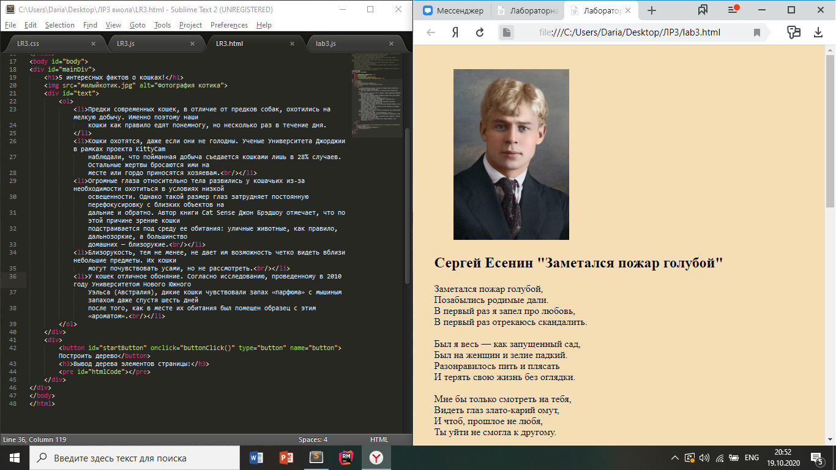

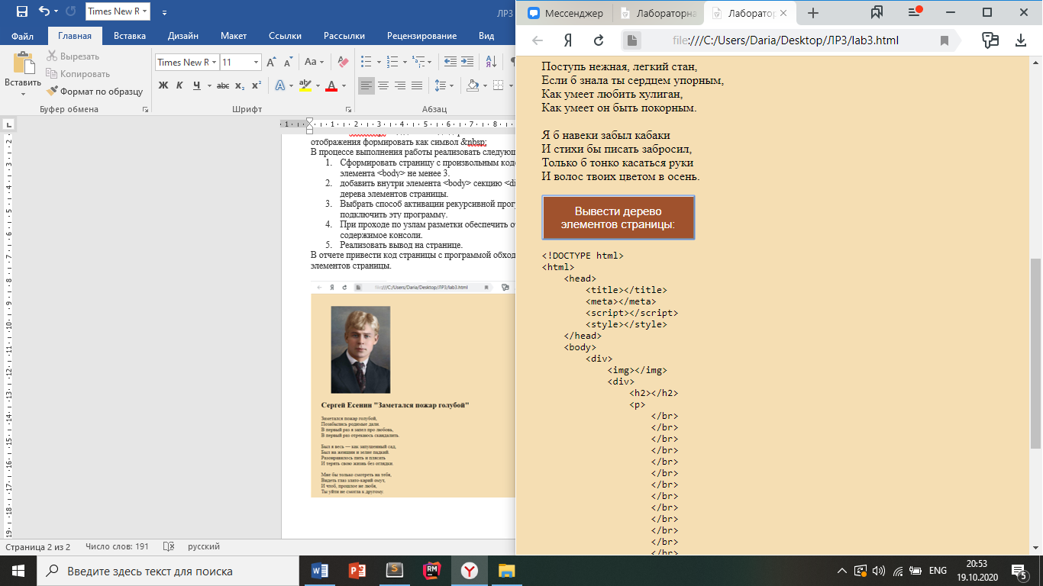

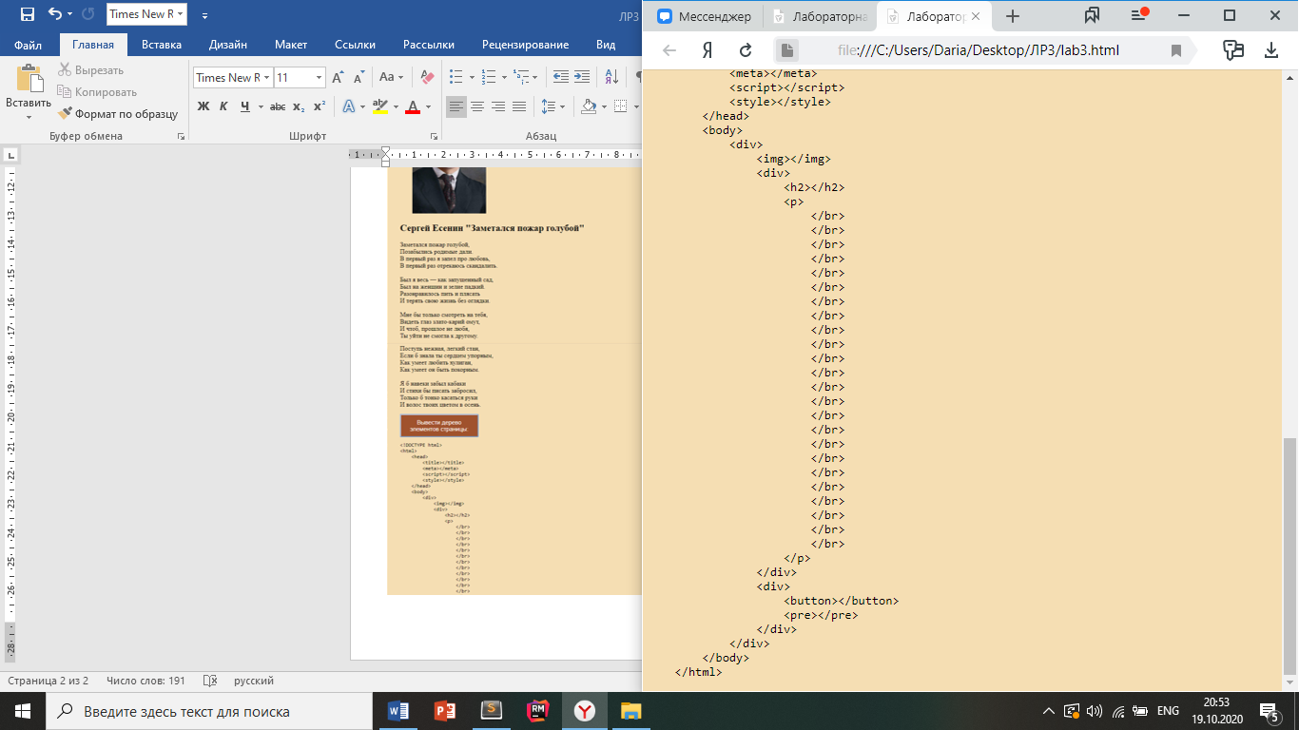

**Содержимое консоли:**

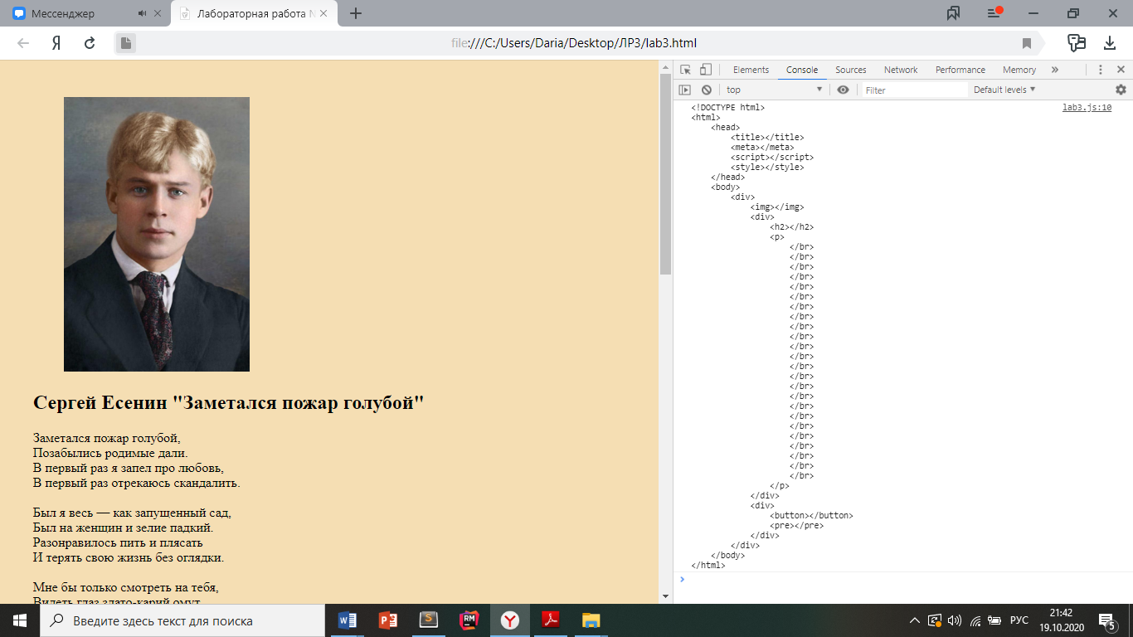

**Вывод:** в ходе данной лабораторной работы я изучила основные принципы программирования на языке Javascript и изучила способы обхода узлов модели документа.